

**2,4 milioni di lavoratori immigrati, producono 154 miliardi di PIL (9%).**

**Previsti altri 574 mila ingressi per lavoro tra il 2023 e il 2026. Ma il fabbisogno di manodopera rimane alto a causa di crisi demografica e gap di competenze.**

*Le analisi del* ***Rapporto annuale 2023 sull’economia dell’Immigrazione,*** *curato dalla Fondazione Leone Moressa e presentato il 19 ottobre al Viminale e alla Camera dei Deputati.*

**Il contributo demografico degli immigrati.** La popolazione straniera residente in Italia si conferma stabile a quota 5 milioni ad inizio 2023, pari all’8,6% del totale. L’età media degli stranieri è 35,3 anni, contro i 46,9 degli italiani. Gli indicatori demografici spiegano bene la diversa tendenza: tra gli stranieri vi sono 11,0 nati ogni mille abitanti e 2,0 morti; tra gli italiani, 6,3 nati e 13,0 morti per mille abitanti. Significativo anche il numero di stranieri “naturalizzati” italiani: 133 mila nel 2022, per un totale di 1,4 milioni negli ultimi 11 anni.

**Ingressi per lavoro in aumento.** Nel 2022 sono stati 338 mila i Permessi di Soggiorno rilasciati dall’Italia, picco massimo dell’ultimo decennio. In ripresa, soprattutto, gli ingressi per lavoro, che rappresentano quasi un quinto del totale. I 67 mila ingressi per lavoro del 2022 sono frutto del Decreto Flussi 2021 (Governo Draghi) e sono dunque destinati ad aumentare nei prossimi anni a seguito dei Decreti del Governo Meloni, che ha previsto 122 mila ingressi per lavoro nel 2023 e 452 mila nel periodo 2024-2026.

In Europa, i Paesi con più immigrati per lavoro sono Polonia, Spagna e Germania. In Italia, il rapporto tra ingressi per lavoro e popolazione residente (11,3 ogni 10 mila abitanti) rimane inferiore rispetto alla media Ue (27,4). Il primo canale d’ingresso in Italia, infatti, rimane il ricongiungimento familiare (38,9% del totale).

**Mercato del lavoro in ripresa.** Dopo la flessione dovuta alla pandemia, il tasso di occupazione degli stranieri (60,6%) torna a superare quello degli italiani (60,1%), pur rimanendo al di sotto dei livelli pre-Covid. Gli occupati stranieri sono 2,4 milioni e si concentrano nei lavori manuali: l’incidenza degli stranieri, infatti, è mediamente del 10,3% sui lavoratori totali, ma raggiunge il 28,9% tra il personale non qualificato.

I lavoratori immigrati producono 154,3 miliardi di Valore Aggiunto, dando un contributo al PIL pari al 9%. L’incidenza sul PIL aumenta sensibilmente in Agricoltura (15,7%), ed Edilizia (14,5%).

**Continua espansione degli imprenditori immigrati.** Continua l’aumento degli imprenditori immigrati, che nel 2022 sono 761 mila (10,1% del totale). In dodici anni (2010-22), gli immigrati sono cresciuti (+39,7%) mentre gli italiani sono diminuiti (-10,2%). Incidenza più alta al Centro-Nord e nei settori di Costruzioni, Commercio e Ristorazione.

**Impatto fiscale positivo.** Dopo la pandemia, torna a crescere il numero di contribuenti immigrati. Si tratta di 4,3 milioni di contribuenti (10,4% del totale), che nel 2022 hanno dichiarato redditi per 64 miliardi di euro e versato 9,6 miliardi di Irpef. Rimane alto il differenziale di reddito pro-capite tra italiani e immigrati (circa 8 mila euro annui di differenza), conseguenza diretta della concentrazione occupazionale.

Rimane positivo il saldo tra il gettito fiscale e contributivo (entrate, 29,2 miliardi) e la spesa pubblica per i servizi di welfare (uscite, 27,4 miliardi), con +1,8 miliardi di euro in attivo. Gli immigrati, prevalentemente in età lavorativa, hanno infatti un basso impatto sulle principali voci di spesa pubblica come sanità e pensioni.

VEDI TABELLE ALLEGATE

**DEMOGRAFIA**

**Popolazione residente in Italia per cittadinanza (01.01.2023)**

|  |  |
| --- | --- |
| **Cittadinanza** | **Popolazione** |
| Stranieri | 5.050.257 |
| Italiani | 53.800.460 |
| Totale | 58.850.717 |
| % Stranieri | 8,6% |

Elaborazioni Fondazione Leone Moressa su dati Istat

**Stranieri residenti in Italia, serie storica** DATI IN MILIONI



Elaborazioni Fondazione Leone Moressa su dati Istat

**Distribuzione della popolazione per classe d’età, confronto per cittadinanza (01.01.2023)**



Elaborazioni Fondazione Leone Moressa su dati Istat

**PERMESSI DI SOGGIORNO**

**Serie Storica Permessi di Soggiorno rilasciati in Italia (primo rilascio, tutti i motivi)**

DATI IN MIGLIAIA

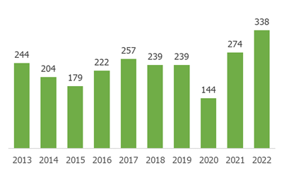

Elaborazioni Fondazione Leone Moressa su dati Eurostat

**Serie storica della composizione % Permessi di Soggiorno in Italia**

■ Asilo ■ Lavoro ■ Studio ■ Famiglia

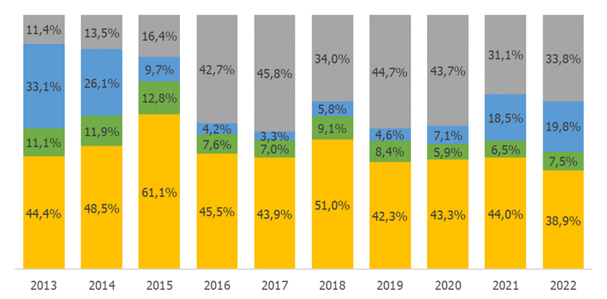

Elaborazioni Fondazione Leone Moressa su dati Eurostat

**MERCATO DEL LAVORO**

**Occupati in Italia per nazionalità (15-89 anni, 2022)** DATI IN MILIONI

|  |  |  |  |  |
| --- | --- | --- | --- | --- |
|  | **Uomini** | **Donne** | **Totale** | **Distrib. %** |
| Italiani | 12,0 | 8,8 | 20,7 | 89,7% |
| Stranieri | 1,4 | 1,0 | 2,4 | 10,3% |
| Totale | 13,4 | 9,7 | 23,1 | 100,0% |

Elaborazioni Fondazione Leone Moressa su dati Istat

**Serie storica tasso di occupazione (15-64 anni) per cittadinanza**



Elaborazioni Fondazione Leone Moressa su dati Istat

**Incidenza occupati stranieri per professione (2022)**

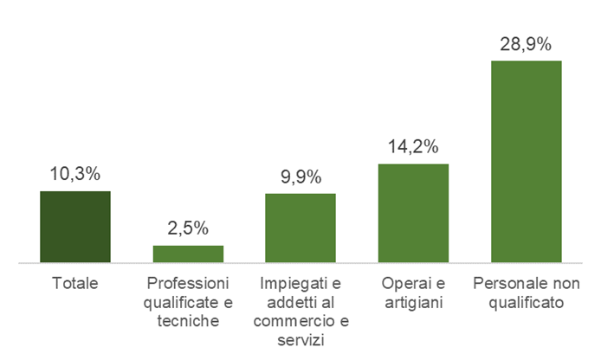

Elaborazioni Fondazione Leone Moressa su dati Istat

**Ingressi per lavoro previsti dai Decreto Flussi\***

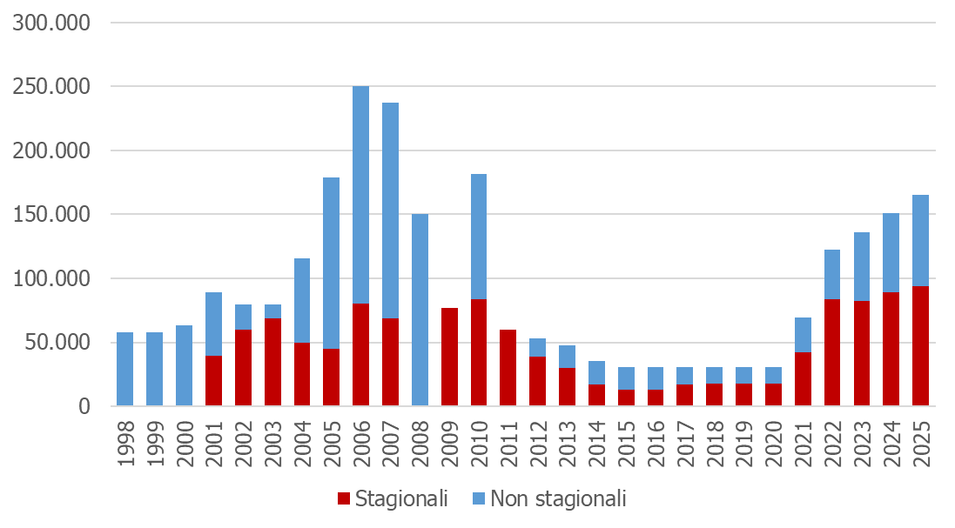

* Anno riferito alla pubblicazione del Decreto Flussi, che ha effetti sugli ingressi dell’anno successivo

Elaborazioni Fondazione Leone Moressa su dati Min. Lavoro

**Contributo dei lavoratori immigrati al PIL italiano (2022)**

|  |  |  |  |
| --- | --- | --- | --- |
| **Settori** | **Occupati immigrati 2022**  **(valori in migliaia)** | **“PIL dell’immigrazione”**  **(Miliardi €)** | **% del V.A. prodotto da stranieri sul V.A. tot.** |
| Agricoltura | 155 | 5,9 | 15,7% |
| Manifattura | 454 | 36,6 | 10,4% |
| Costruzioni | 243 | 12,9 | 14,5% |
| Commercio | 236 | 15,7 | 7,5% |
| Alberghi e ristoranti | 243 | 6,8 | 11,8% |
| Servizi | 1.044 | 76,5 | 7,9% |
| **Totale** | **2.374** | **154,3** | **9,0%** |

Elaborazioni Fondazione Leone Moressa su dati Istat

**Valore Aggiunto prodotto dagli occupati stranieri per Regione, 2022 (> 15 anni)**

|  |  |  |  |
| --- | --- | --- | --- |
| **Regioni** | **Occ,**  **stranieri 2022**  **(valori in migliaia)** | **“PIL dell’immigrazione” (milioni di €)** | **% del V.A. prodotto da stranieri sul V.A. totale** |
| Piemonte | 185 | 11.898 | 9,2% |
| Valle d'Aosta | 4 | 333 | 7,0% |
| Liguria | 66 | 5.861 | 12,3% |
| Lombardia | 558 | 37.646 | 9,8% |
| Trentino Alto Adige | 51 | 5.256 | 11,2% |
| Veneto | 255 | 17.181 | 11,0% |
| Friuli-Venezia Giulia | 58 | 3.150 | 8,5% |
| Emilia-Romagna | 276 | 19.811 | 12,7% |
| Toscana | 203 | 12.083 | 11,0% |
| Umbria | 39 | 2.133 | 9,7% |
| Marche | 60 | 3.025 | 7,4% |
| Lazio | 293 | 19.958 | 10,4% |
| Abruzzo | 35 | 1.987 | 6,3% |
| Molise | 4 | 207 | 3,3% |
| Campania | 96 | 4.845 | 4,6% |
| Puglia | 57 | 2.482 | 3,3% |
| Basilicata | 10 | 591 | 4,1% |
| Calabria | 34 | 1.565 | 4,9% |
| Sardegna | 23 | 1.101 | 3,2% |
| Sicilia | 69 | 3.221 | 3,7% |
| **Tot.** | **2.374** | **154.333** | **9,0%** |

Elaborazioni Fondazione Leone Moressa su dati Istat

**IMPRENDITORI IMMIGRATI E RIMESSE INVIATE IN PATRIA**

**Imprenditori immigrati in Italia, riepilogo 2022**

|  |  |  |  |  |
| --- | --- | --- | --- | --- |
| **Stato**  **di nascita** | **Dati 2022** | **Distrib. %** | **Variaz. %**  **2010-22** | **Variaz. %**  **2021-22** |
| Italia | 6.721.673 | 89,5% | -10,2% | -0,8% |
| Estero | 761.255 | 10,1% | +39,7% | +1,1% |
| Totale[1] | 7.509.676 | 100,0% | -7,2% | -0,6% |

Elaborazioni Fondazione Leone Moressa su dati StockView-Infocamere forniti dalla CCIAA di Venezia Rovigo

**Imprenditori immigrati in Italia per Stato di nascita (2022)**

|  |  |  |  |  |
| --- | --- | --- | --- | --- |
| **Primi 10**  **Paesi** | **Dati 2022** | **Distrib.** | **Variaz. %**  **2010-22** | **Variaz. %**  **2021-22** |
| Cina | 77.541 | 10,2% | +56,4% | +1,5% |
| Romania | 75.801 | 10,0% | +52,8% | +0,5% |
| Marocco | 67.227 | 8,8% | +18,4% | -3,3% |
| Albania | 57.230 | 7,5% | +64,0% | +7,4% |
| Bangladesh | 37.215 | 4,9% | +136,8% | 0,0% |
| Svizzera | 36.438 | 4,8% | -3,2% | -0,5% |
| Germania | 34.232 | 4,5% | +10,8% | +1,5% |
| Egitto | 30.211 | 4,0% | +68,4% | +3,9% |
| Pakistan | 24.817 | 3,3% | +180,9% | +3,5% |
| Francia | 20.961 | 2,8% | -3,5% | +1,0% |
| Totale Estero | 761.255 | 100,0% | +39,7% | +1,1% |

Elaborazioni Fondazione Leone Moressa su dati StockView-Infocamere forniti dalla CCIAA di Venezia Rovigo

**Rimesse inviate dall’Italia per Paese di destinazione (2022)**

|  |  |  |  |  |
| --- | --- | --- | --- | --- |
| **Primi**  **10 Paesi** | **Rimesse 2022**  **(Milioni euro)** | **Distrib. %** | **Var. %**  **2021-2022** | **Var. %**  **2017-2022** |
| Bangladesh | 1.198 | 14,6% | +26,9% | +101,7% |
| Pakistan | 700 | 8,5% | +8,4% | +170,1% |
| Filippine | 623 | 7,6% | -2,4% | +71,7% |
| Marocco | 567 | 6,9% | -4,4% | +83,3% |
| Romania | 499 | 6,1% | -18,1% | -36,8% |
| Senegal | 438 | 5,3% | -17,8% | +27,1% |
| India | 413 | 5,0% | -5,7% | +26,2% |
| Georgia | 398 | 4,8% | +15,4% | +224,6% |
| Nigeria | 292 | 3,6% | +27,7% | +1022,2% |
| Perù | 291 | 3,5% | -2,4% | +41,2% |
| Totale | 8.212 | 100,0% | -1,8% | +44,9% |

Elaborazioni Fondazione Leone Moressa su dati Banca d’Italia

**REDDITI E IMPATTO FISCALE**

**Caratteristiche dei contribuenti per Paese di nascita, Dich. 2022 a.i. 2021**

|  |  |  |
| --- | --- | --- |
| **Riepilogo (Dich. 2022, a.i. 2021)** | **Nati**  **in Italia** | **Nati**  **all’estero** |
| Numero contribuenti (milioni) | 37,2 | 4,3 |
| Redditi dichiarati (miliardi di euro) | 848,4 | 64,0 |
| Irpef versata (miliardi di euro) | 161,4 | 9,6 |
| Media reddito pro-capite (euro) | 23.350 | 15.410 |
| Media Irpef pro-capite (euro) | 5.650 | 3.460 |
| Aliquota media Irpef | 19,0% | 15,0% |

Elaborazioni Fondazione Leone Moressa su dati Istat RCFL e MEF – Dip. Finanze

**Contribuenti nati all’estero per Paese di nascita (a.i. 2021)**

|  |  |  |  |  |  |  |
| --- | --- | --- | --- | --- | --- | --- |
| **Primi 15**  **Paesi** | **Contribuenti** | **Distrib. %** | **% F** | **Media Reddito** | **Media IRPEF** | **Aliquota media** |
| ROMANIA | 658.051 | 15,3% | 52,0% | 13.080 | 2.420 | 12,7% |
| ALBANIA | 349.736 | 8,1% | 39,2% | 16.380 | 2.920 | 12,9% |
| MAROCCO | 266.670 | 6,2% | 27,8% | 13.840 | 2.140 | 9,5% |
| CINA | 188.748 | 4,4% | 46,9% | 14.840 | 4.840 | 19,6% |
| SVIZZERA | 150.402 | 3,5% | 49,4% | 22.820 | 5.630 | 18,6% |
| MOLDAVIA | 149.101 | 3,5% | 60,4% | 13.320 | 2.230 | 11,7% |
| UCRAINA | 147.848 | 3,4% | 74,3% | 10.400 | 1.870 | 10,8% |
| GERMANIA | 147.536 | 3,4% | 52,5% | 19.930 | 5.340 | 18,8% |
| INDIA | 117.559 | 2,7% | 19,8% | 14.350 | 2.300 | 11,4% |
| FILIPPINE | 105.562 | 2,4% | 48,6% | 11.340 | 1.820 | 9,5% |
| BANGLADESH | 105.005 | 2,4% | 5,2% | 11.350 | 1.410 | 6,9% |
| FRANCIA | 95.622 | 2,2% | 58,3% | 23.260 | 6.770 | 21,5% |
| PAKISTAN | 95.171 | 2,2% | 4,8% | 11.470 | 1.730 | 9,0% |
| SENEGAL | 87.734 | 2,0% | 14,8% | 13.510 | 1.900 | 8,0% |
| EGITTO | 84.932 | 2,0% | 11,0% | 15.220 | 3.200 | 12,2% |
| TOTALE | 4.311.741 | 100,0% | 44,5% | 15.410 | 3.460 | 15,0% |

Elaborazioni Fondazione Leone Moressa su dati MEF – Dipartimento delle Finanze

**STIMA delle entrate e delle uscite dovute alla presenza straniera, Costo medio (Dich. 2022 a.i. 2021)**

|  |  |  |  |  |
| --- | --- | --- | --- | --- |
| **Uscite** | **Miliardi**  **Euro** |  | **Entrate** | **Miliardi**  **Euro** |
| Sanità | 6,4 |  | Irpef | 4,3 |
| Istruzione | 6,3 |  | IVA | 3,5 |
| Servizi sociali, servizi locali e abitazione | 1,3 |  | Consumi (Tabacchi, Lotterie, Tasse auto, Carburanti, Canone TV) | 3,3 |
| Giustizia e sicurezza pubblica | 3,1 |  | Consumi locali (TARI, IMU TASI, imposte su gas e energia) | 1,9 |
| Immigrazione e accoglienza | 1,9 |  | Permessi e Cittadinanza | 0,3 |
| Previdenza e trasferimenti | 8,4 |  | Contributi previdenziali e sociali | 15,9 |
| **Tot.** | **27,4** |  | **Tot.** | **29,2** |
| **Saldo** | **+1,8** |  |  |  |

Fonte: Elaborazioni Fondazione Leone Moressa su dati MEF – Dipartimento delle Finanze, ISTAT e fonti varie

1. Il totale include 26.748 imprenditori di cui non è noto lo Stato di nascita (0,4% del totale)